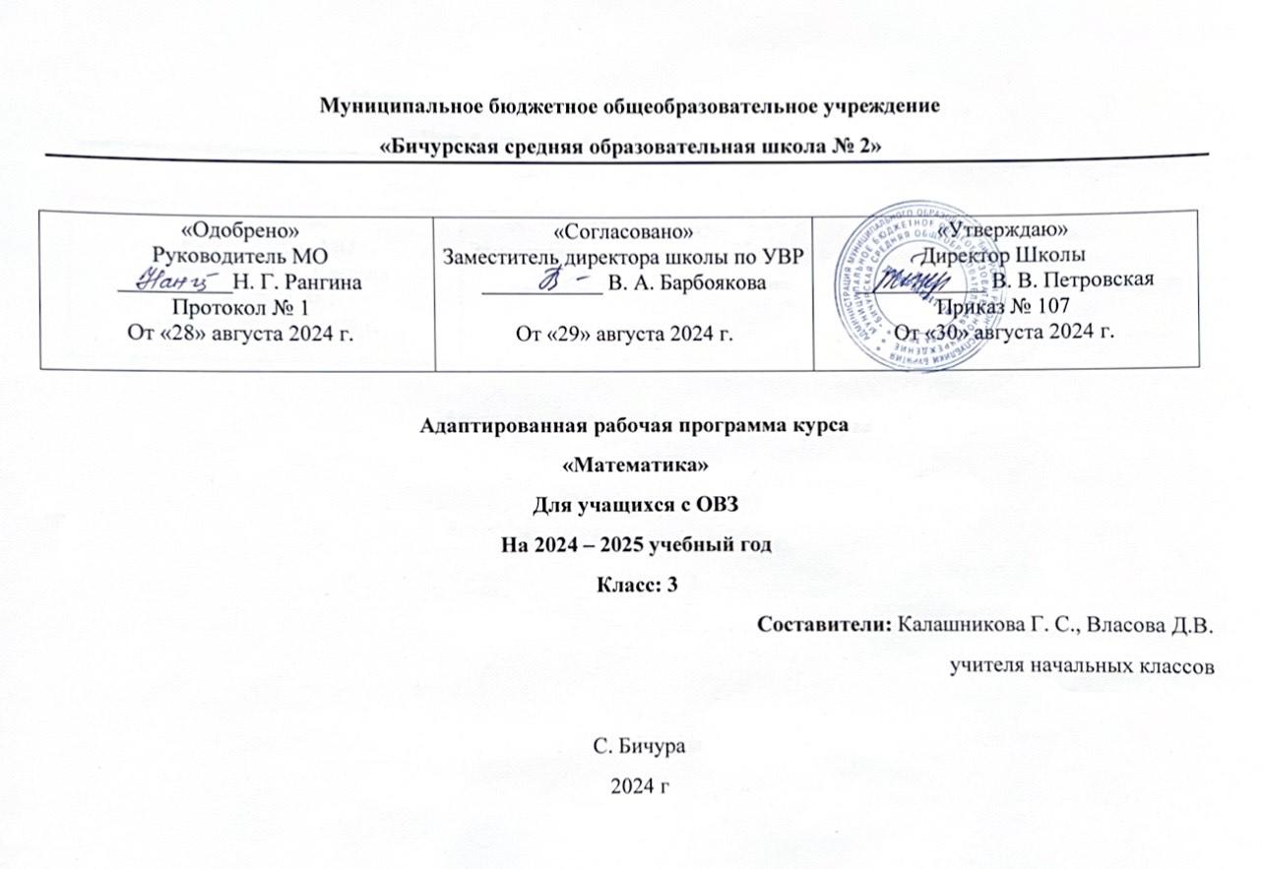

**ПОЯСНИТЕЛЬНАЯ ЗАПИСКА**

Рабочая программа по учебному курсу « Математика» разработана для учащегося 3 класса на основе:

- Приказа Министерства образования и науки Российской Федерации "Об утверждении и введении в действие федерального **государственного образовательного стандарта начального общего образования"**

- Программы для 1-4 классов специальных (коррекционных) учреждений VIII вида: М.: «Просвещение», под редакцией доктора педагогических наук В.В.Воронковой, 2010.. и ориентирована на учебник «Математика» для 3 класса специальных (коррекционных) образовательных учреждений VIII вида Т. В. Алышева, Москва «Просвещение», 2020 г

- Рекомендации РПМПК

- Основной образовательной программы НОО МБОУ «Бичурская СОШ №2»;

- Учебного плана МБОУ «Бичурская СОШ №2» на текущий учебный год;

- Положения о рабочей программе МБОУ «Бичурская СОШ №2».

**Цель:** совершенствование процесса социализации детей с интеллектуальными нарушениями путем решения практических задач.

**Задачи:**

-формировать доступные обучающимся математические знания, умения, практически применять полученные знания в повседневной жизни, при изучении других предметов;

-обучать умению видеть, сравнивать, обобщать, конкретизировать, делать элементарные выводы, устанавливать несложные причинно-следственные связи и закономерности;

-развивать и корректировать недостатки познавательной деятельности, личностных качеств учащихся средствами математики с учётом индивидуальных возможностей каждого ребёнка;

-воспитывать у школьников целеустремлённость, трудолюбие, самостоятельность, навыки контроля и самоконтроля, аккуратность.

**Место учебного предмета в учебном плане.**

Рабочая программа в соответствии с учебным планом рассчитана на 68 часов в год (2 часа в неделю, 34 учебных недели) **УМК «Математика» 3 класс. Т. В. Алышева**

**ПЛАНИРУЕМЫЕ РЕЗУЛЬТАТЫ ОСВОЕНИЯ УЧЕБНОГО ПРЕДМЕТА**

**Личностные учебные действия:**

* Целостное восприятие окружающего мира.
* Рефлексивную самооценку, умение анализировать свои действия.
* Навыки сотрудничества со взрослыми и сверстниками.
* Установку на здоровый образ жизни, наличие мотивации к творческому труду, к работе на результат.
* осознавать себя как ученика заинтересованного посещением школы, обучением, занятиями, как члена семьи, друга;
* самостоятельно выполнять учебные задания, поручения, договорённости;
* понимать личную от­вет­с­т­вен­ность за свои поступки на основе пред­с­тавлений об эти­ческих нормах и правилах поведения в современном обществе;
* умение вступать в контакт с учителем;
* слушать и понимать инструкцию учителя;
* обращаться за помощью и принимать помощь учителя.

**Коммуникативные учебные умения:**

* вступать в контакт и работать в коллективе (учитель – ученик);
* использовать принятые ритуалы социального взаимодействия с ровесниками и учителем;
* обращаться за помощью и принимать помощь;
* слушать и понимать инструкцию к учебному заданию в разных видах деятельности.

**Регулятивные учебные способности:**

* соблюдать ритуалы школьного поведения (поднимать руку, вставать и выходить из – за парты и т.д.);
* принимать цели и произвольно включаться в деятельность, следовать предложенному плану и работать в общем темпе;
* активно участвовать в деятельности, контролировать и оценивать свои действия;
* соотносить свои действия и их результаты с заданными образцами, принимать оценку деятельности, оценивать её с учётом предложенных критериев, корректировать свою деятельность с учётом выявленных недочётов.

**Познавательные учебные умения:**

* делать простейшие обобщения, сравнивать, классифицировать на наглядном материале;
* пользоваться знаками, символами, предметами – заменителями;
* писать и выполнять арифметические действия;
* работать с несложной по содержанию и структуре информацией (понимать изображение, устное высказывание, предъявленное на бумажных и электронных носителях).

**Предметные результаты:**

* Овладение основами логического и алгоритмического мышления, пространственного воображения и математической речи, основами счёта, измерения, прикидки результата и его оценки, наглядного представления данных в разной форме (таблицы, схемы, диаграммы), записи и выполнения алгоритмов.
* Приобретение начального опыта применения математических знаний для решения учебно-познавательных и учебно-практических задач.
* Умения выполнять устные и письменные действия сложения и вычитания; практически пользоваться переместительным свойством умножения; решать, составлять, иллюстрировать все изученные простые арифметические задачи; самостоятельно кратко записывать, моделировать содержание, решать составные арифметические задачи в два действия.
* Умения различать замкнутые, незамкнутые кривые, ломаные линии; вычислять длину ломаной; узнавать, называть, чертить, моделировать взаимное положение двух прямых, кривых линий, многоугольников, окружностей, находит точки пересечения; чертить прямоугольник (квадрат) с помощью чертежного треугольника на нелинованной бумаге.
* **Примечание**

1. Решаются только простые арифметические задачи.

2. Прямоугольник, квадрат вычерчиваются с помощью учителя.

3. Знание состава однозначных чисел обязательно.

**СОДЕРЖАНИЕ УЧЕБНОГО ПРЕДМЕТА (68ч)**

|  |  |  |
| --- | --- | --- |
| **Раздел** | **Количество часов** | **Краткое содержание раздела** |
| **Повторение (первый десяток)** | 9 | Нумерация и сравнение чисел в пределах 20.  Сложение, вычитание чисел в пределах 20 без перехода через разряд.  Названия компонентов при сложении и вычитании.  Чётные и нечётные числа  Решение задач.  Углы. Прямая. Луч. Отрезок. |
| **Сложение однозначных чисел в пределах 20 с переходом через десяток.** | 14 | Решение примеров и задач на сложение однозначных чисел в пределах 20 с переходом через разряд путем разложения второго слагаемого на два числа. |
| **Вычитание однозначных чисел с переходом через десяток.** | 14 | Решение примеров и задач на вычитание однозначных чисел в пределах 20 с переходом через разряд путем разложения вычитаемого на два числа. |
| **Меры длины, времени, массы, стоимости** | 4 | Числа, полученные при измерении. Меры времени: минута, месяц, год. Календарь. Порядок месяцев в году, определение времени по часам с точностью до 5 минут. Мера стоимости: 1 руб. Мера веса: 1 центнер. Мера длины: 1 метр. |
| **Умножение и деление 2, 3, 4, 5, 6.** | 17 | Табличное умножение и деление чисел в пределах 20.  Переместительное свойство произведения, связь таблицы умножения и деления.  Решение задач на нахождение стоимости, цены, количества товара. |
| **Сотня** | 6 | Устная и письменная нумерация.  Сравнение чисел 1-100.  Разряды: единицы, десятки, сотни.  Сложение и вычитание круглых десятков.  Мера стоимости-1 рубль, мера длины -1 метр. Нумерация чисел в пределах 100. Круглые десятки. Получение и разложение двузначных чисел на десятки и единицы. Сравнение чисел. Понятие разряда. Увеличение и уменьшение чисел на несколько десятков, единиц. Числа четные и не четные. Сложение и вычитание чисел в пределах ста без перехода через разряд. Действия I и II ступени. Скобки. Простые, составные арифметические задачи. |
| **Геометрический материал** | (в течение года) | Окружность. Круг. Построение окружности с помощью циркуля. Четырехугольники (прямоугольник, квадрат, построение по опорным точкам). Построение отрезка заданной длины. Прямая и кривая линии. Точка пересечения линий. |
| **Повторение** | 4 | Нумерация чисел в пределах 100. Увеличение и уменьшение числа на несколько единиц. Решение простых задач. Решение задач в два действия. Порядок действий при решении примеров. Таблица умножения. Геометрический материал. |
| **ИТОГО:** | **68** |  |

**УЧЕБНО-ТЕМАТИЧЕСКИЙ ПЛАН**

|  |  |  |
| --- | --- | --- |
| **№ п/п** | **Содержание программного материала** | **Количество часов** |
| 1. | **Повторение (первый десяток)** | 9 |
| 2. | **Сложение однозначных чисел в пределах 20 с переходом через десяток.** | 14 |
| 3. | **Вычитание однозначных чисел с переходом через десяток.** | 14 |
| 4. | **Меры длины, времени, массы, стоимости** | 4 |
| 5. | **Умножение и деление 2, 3, 4, 5, 6.** | 17 |
| 6. | **Сотня** | 6 |
| 7. | **Геометрический материал** | (в течение года) |
| 8. | **Повторение** | 4 |
|  | **ИТОГО:** | 68 |

**КОНТРОЛЬНО – ИЗМЕРИТЕЛЬНЫЕ МАТЕРИАЛЫ**

|  |  |  |
| --- | --- | --- |
| ***№ п/п*** | ***Наименование разделов и тем*** | **Контрольная работа** |
| 1 четверть | **Контрольная работа № 1 ( за I четверть)** по теме:«Повторение. Сложение и вычитание чисел с переходом через десяток» | 1 |
| 2 четверть | **Контрольная работа № 2 (за 2 четверть)** по теме: «Сложение и вычитание чисел» | 1 |
| 3 четверть | **Контрольная работа № 3 (за 3 четверть)** по теме: «Умножение и деление чисел» | 1 |
| 4 четверть | **Итоговая контрольная работа № 4 (за 4 четверть)** по теме:«Повторение за год» | 1 |
|  | Всего: | 4 |

**КАЛЕНДАРНО-ТЕМАТИЧЕСКОЕ ПЛАНИРОВАНИЕ**

|  |  |  |  |  |
| --- | --- | --- | --- | --- |
| №  урока | Тема урока | Кол-во часов | Дата проведения урока | |
| По плану | По факту |
| 1 | 2 | 3 | 4 | 5 |
| 1. | Повторение нумерации чисел в пределах 20. Сравнение чисел в пределах 20. | 1 |  |  |
| 2. | Сложение, вычитание чисел в пределах 20. | 1 |  |  |
| 3. | Повторение названий компонентов при сложении и вычитании. Углы. | 1 |  |  |
| 4. | Сложение и вычитание чисел без перехода через десяток. Нуль в качестве компонента сложения и вычитания. | 1 |  |  |
| 5. | Однозначные и двузначные числа. Меры времени - час, сутки. | 1 |  |  |
| 6. | Состав чисел в пределах 10. Решение примеров и задач. | 1 |  |  |
| 7. | Сложение однозначных чисел с переходом через разряд. Изучение алгоритма сложения однозначных чисел. | 1 |  |  |
| 8. | Сложение и вычитание без перехода через десяток. Окружность. Круг. | 1 |  |  |
| 9. | Сложение и вычитание без перехода через десяток. | 1 |  |  |
| 10. | Прибавление числа 9. | 1 |  |  |
| 11. | Прибавление числа 8. Прямоугольник | 1 |  |  |
| 12. | Решение задач в два действия. | 1 |  |  |
| 13. | Прибавление числа 7. | 1 |  |  |
| 14. | **Контрольная работа № 1** по теме:«Повторение». «Сложение и вычитание чисел с переходом через десяток» | 1 |  |  |
| 15. | Анализ контрольной работы. Работа над ошибками. | 1 |  |  |
| 16. | Прибавление чисел 6 и 5. Квадрат, построение по опорным точкам | 1 |  |  |
| 17. | Прибавление чисел 4, 3, 2. Таблица сложения. | 1 |  |  |
| 18. | Мера массы– 1 кг. Мера ёмкости -1л. Решение задач | 1 |  |  |
| 19. | Сложение чисел в пределах 20 с переходом через десяток. | 1 |  |  |
| 20. | Сложение чисел в пределах 20 с переходом через десяток. | 1 |  |  |
| 21. | Сложение чисел в пределах 20 с переходом через десяток. | 1 |  |  |
| 22. | Сложение чисел в пределах 20 с переходом через десяток. | 1 |  |  |
| 23. | Сложение чисел в пределах 20 с переходом через десяток. | 1 |  |  |
| 24. | Вычитание однозначного числа из двузначного с переходом через разряд. Изучение алгоритма вычитания. | 1 |  |  |
| 25. | Вычитание числа 9. Прямая и кривая линии. | 1 |  |  |
| 26. | Вычитание числа 8. | 1 |  |  |
| 27. | Вычитание числа 7. Точка пересечения линий. | 1 |  |  |
| 28. | Вычитание числа 6 и 5.  Построение углов | 1 |  |  |
| 29. | **Контрольная работа № 2** по теме: «Сложение и вычитание чисел» | 1 |  |  |
| 30. | Анализ контрольной работы. Работа над ошибками. | 1 |  |  |
| 31. | Вычитание числа 4, 3, 2. Решение примеров изученных видов. | 1 |  |  |
| 32. | Решение примеров изученных видов | 1 |  |  |
| 33. | Решение примеров и задач изученных видов. | 1 |  |  |
| 34. | Сложение и вычитание чисел в пределах 20 с переходом через десяток | 1 |  |  |
| 35. | Сложение и вычитание чисел в пределах 20 с переходом через десяток | 1 |  |  |
| 36. | Сложение и вычитание чисел в пределах 20 с переходом через десяток | 1 |  |  |
| 37. | Сложение и вычитание чисел в пределах 20 с переходом через десяток. Построение отрезка заданной длины. | 1 |  |  |
| 38. | Меры длины. Решение примеров и задач изученных видов. | 1 |  |  |
| 39. | Меры времени. Решение примеров и задач изученных видов. | 1 |  |  |
| 40. | Меры массы Решение примеров и задач изученных видов.. | 1 |  |  |
| 41. | Меры стоимости. Решение примеров и задач изученных видов. | 1 |  |  |
| 42. | Название компонентов умножения. Знак умножения. | 1 |  |  |
| 43. | Деление. Знак деления. Название компонентов деления. | 1 |  |  |
| 44. | Таблица умножения числа 2. | 1 |  |  |
| 45 | Деление на равные части. | 1 |  |  |
| 46. | Таблица деления на 2. | 1 |  |  |
| 47. | **Контрольная работа № 3** по теме: «Умножение и деление чисел» | 1 |  |  |
| 48. | Анализ контрольной работы. Работа над ошибками. Таблица умножения числа 3. | 1 |  |  |
| 49. | Таблица деления на 3. | 1 |  |  |
| 50. | Таблица умножения числа 4. | 1 |  |  |
| 51. | Таблица деления на 4. | 1 |  |  |
| 52. | Таблицы умножения чисел 5 и 6. | 1 |  |  |
| 53. | Таблицы деления на 5 и на 6. | 1 |  |  |
| 54. | Таблица умножения чисел 2, 3, 4, 5, 6 и деления на 2, 3, 4, 5, 6. | 1 |  |  |
| 55. | Закрепление. Таблица умножения и деления . | 1 |  |  |
| 56. | Решение простых задач на умножение и деление | 1 |  |  |
| 57. | Решение простых задач на умножение и деление | 1 |  |  |
| 58. | Решение простых задач на умножение и деление | 1 |  |  |
| 59. | Нумерация чисел 1-100. Устная и письменная. | 1 |  |  |
| 60. | Нумерация чисел 1-100. Устная и письменная. | 1 |  |  |
| 61. | Закрепление устной и письменной Нумерации чисел 1-100. | 1 |  |  |
| 62. | Сравнение чисел 1-100. | 1 |  |  |
| 63. | **Итоговая контрольная работа №4** по теме:«Повторение за год» | 1 |  |  |
| 64. | Анализ контрольной работы. Работа над ошибками. Решение примеров и задач изученных видов | 1 |  |  |
| 65. | Геометрический материал. | 1 |  |  |
| 66. | Числа, полученные при счете и при измерении. | 1 |  |  |
| 67. | Порядок арифметических действий. | 1 |  |  |
| 68. | Повторение изученного в 3 классе. | 1 |  |  |
| **Итого:** |  | **68** |  |  |

**Лист корректировки адаптированной рабочей программы**

|  |  |  |  |  |  |
| --- | --- | --- | --- | --- | --- |
| №  п/п | Название раздела, темы | Дата проведе  ния по плану | Причина корректировки | Корректирующие мероприятия | Дата проведе  ния по факту |
|  |  |  |  |  |  |
|  |  |  |  |  |  |
|  |  |  |  |  |  |
|  |  |  |  |  |  |
|  |  |  |  |  |  |
|  |  |  |  |  |  |
|  |  |  |  |  |  |
|  |  |  |  |  |  |
|  |  |  |  |  |  |
|  |  |  |  |  |  |
|  |  |  |  |  |  |
|  |  |  |  |  |  |
|  |  |  |  |  |  |
|  |  |  |  |  |  |
|  |  |  |  |  |  |
|  |  |  |  |  |  |
|  |  |  |  |  |  |
|  |  |  |  |  |  |
|  |  |  |  |  |  |
|  |  |  |  |  |  |